|  |
| --- |
| **TUGAS MATA KULIAH**  **PEMOGRAMAN BERORINTASI OBJEK E**  logo unej.jpg  **SISTEM PERAWATAN KULIT dan REVIEW PRODUK SKINCARE**  **(SKINGLOW SOLUTINS)**  **Oleh :**  **E [ Kelompok 3 ]**  **MUHAMMAD ARYA RAMADHAN - 182410102035**  **GANDA KURNIAWAN – 182410102051**  **PROGRAM STUDI TEKNOLOGI INFORMASI**  **FAKULTAS ILMU KOMPUTER**  **UNIVERSITAS JEMBER**  **2020** |

|  |  |
| --- | --- |
| **System Request –** | |
| **Project Sponsor:** | * Dokter Spesialis Kulit dan Kelamin |
| **Business Need:** | 1. Mempermudah masyarakat dalam memilih produk perawatan kulit (skincare) dengan tepat 2. Meminimalisir kesalahan masyarakat dalam melakukan perawatan kulit yang mengancam kesehatan kulit 3. Mempermudah masyarakat untuk mengetahui kandungan yang terdapat pada skincare lebih detail 4. Memudahkan masyarakat dalam konsultasi dengan Dokter Spesialis Kulit dan Kelamin mengenai keluhan yang dialami |
| **Business Requirements:** | |
| Fitur utama yang terdapat pada sistem ini adalah :   * Fitur data produk   Admin :   * Mengelola data produk dan tips perawatan kulit * Melihat rekap data produk dan tips perawatan kulit   User :   * Melihat data produk dan tips perawatan kulit   Dokter :   * Mengelola data produk dan tips perawatan kulit * Fitur Compare Produk   User :   * Melihat data produk yang dibandingkan * Memilih produk yang akan dibandingkan * Fitur Konsultasi/Live chat   Admin :   * Mengelola data voucher pembayaran * Memvertifikasi data voucher pembayaran   Dokter :   * Memberikan solusi dan saran bagi permasalahan yang disampaikan oleh user * Mengedit status ketersediaan konsultasi   User :   * Melihat ketersediaan konsultasi dari dokter * Menginputkan kode voucher pembayaran yang telah dibeli di *market-place* * Membagikan pengalaman atau permasalahan yang telah dialami oleh user kepada dokter melalui media *chatting* * Fitur Profil   Admin :   * Mengelola data akun admin * Melihat data akun user * Menghapus data akun user * Melihat data akun dokter * Menghapus data akun dokter * Memvertifikasi lisensi dari dokter   User :   * Mengelola data akun user   Dokter :   * Mengelola data akun dokter * Fitur pengaduan   Admin :   * Melihat data keluhan yang dialami oleh user dan dokter * Memberikan feedback kepada user dan dokter * Memvertifikasi data pengaduan user dan dokter   User :   * Mengelola data pengaduan   Dokter :   * Mengelola data pengaduan | |
| **Business Value:** | |
| Keuntungan Intangible :   1. Meningkatkan pengetahuan perawatan kulit yang sehat 2. Meningkatkan pengetahuan masyarakat tentang kandungan yang terdapat pada skincare 3. Mengurangi resiko kesalahan dalam melakukan perawatan kulit yang dapat mengancam kesehatan 4. Menambah pengetahuan masyarakat tentang penyakit yang disebabkan oleh bahan kimia pada produk skincare   Keuntungan Tangible :   1. Dokter mendapatkan keuntungan 80% dari biaya konsultasi 2. Admin mendapatkan keuntungan 20% dari biaya konsultasi 3. Sebelum ada sistem user mengeluarkan uang sekitar Rp.300.000   setelah ada system ini, user hanya mengeluarkan uang sebesar Rp.25.000 | |
| **Special Issues Or Constraints** | |
| 1. Pengguna harus memiliki akun 2. Aplikasi ini berbasis desktop 3. Maintance sistem dilakukan jam 00.00 – 03.00 4. User dapat memilih dokter untuk konsultasi selama tidak dalam status “*busy*” 5. Hanya dapat diakses menggunakan jaringan internet 6. Aplikasi ini berlaku hanya di Negara Indonesia | |

**CLASS DIAGRAM**

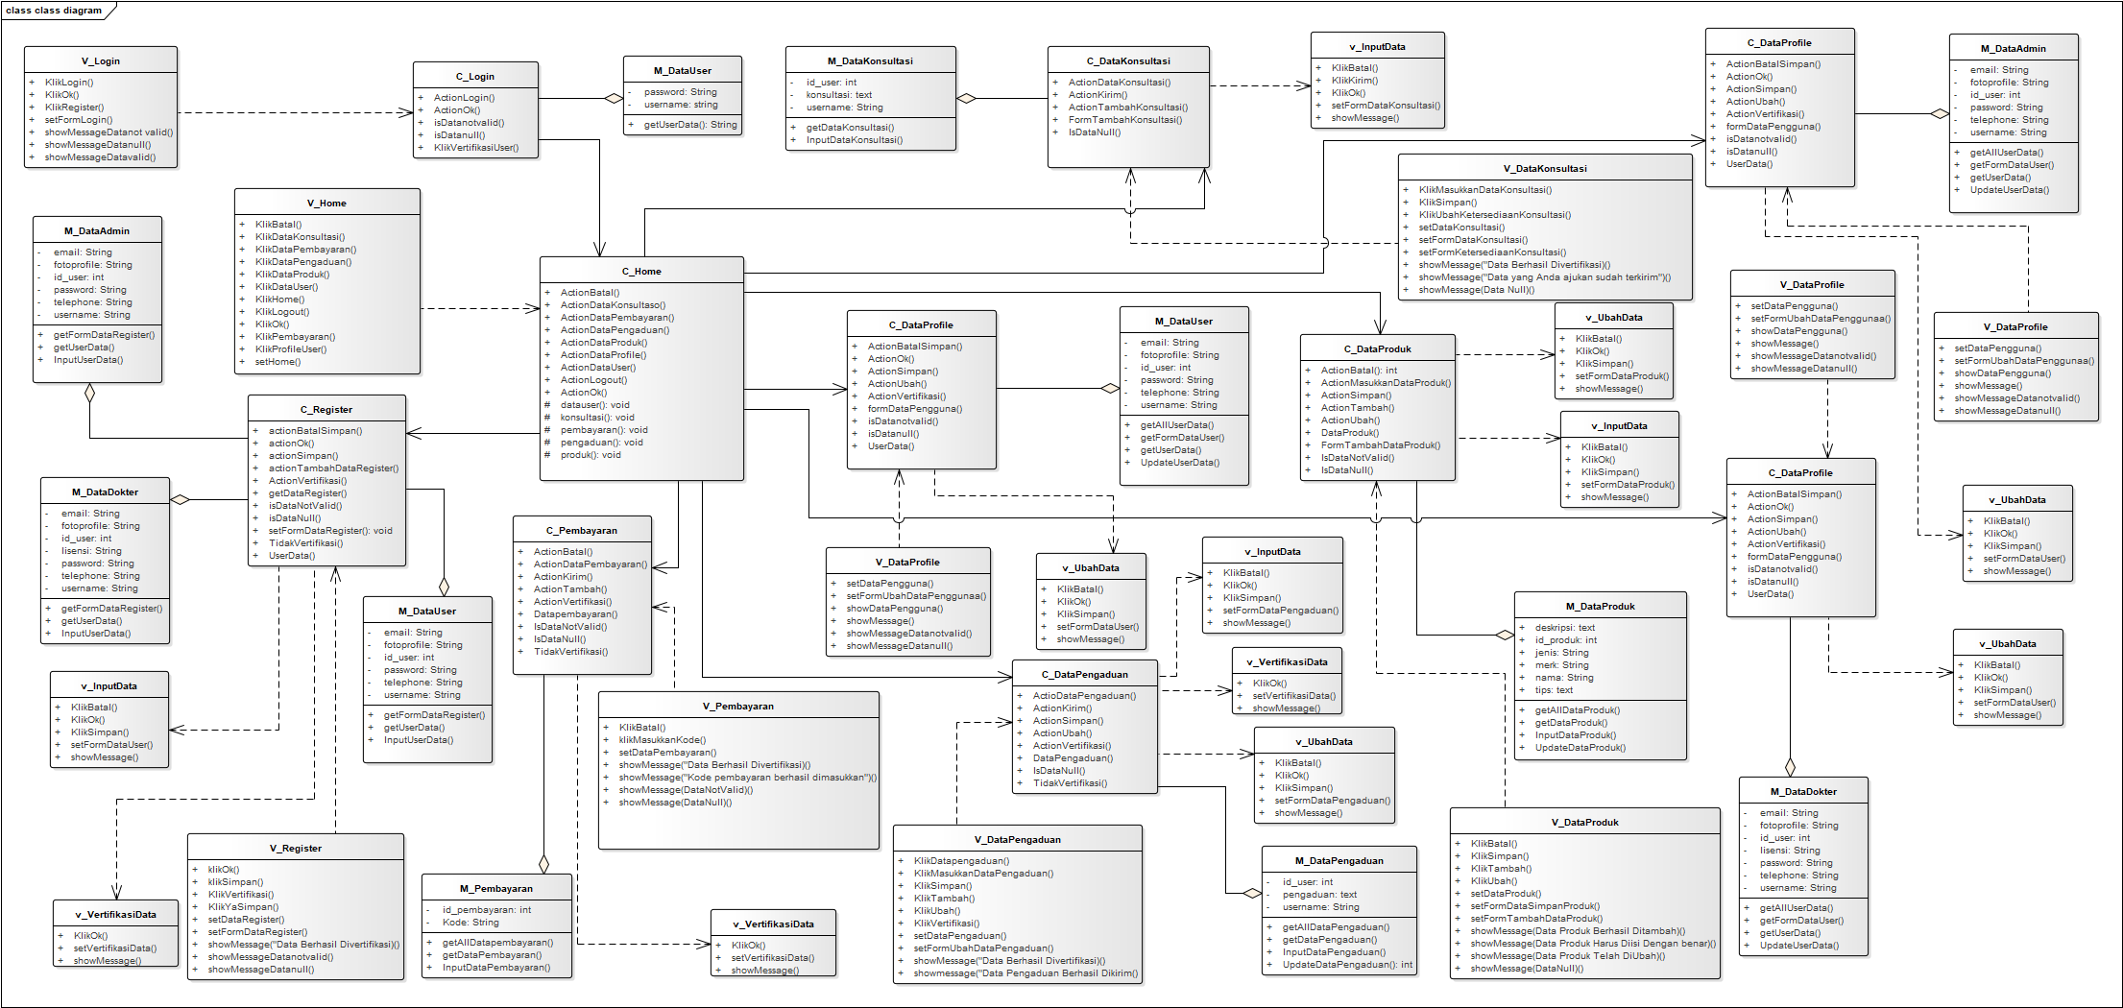

**ERD**

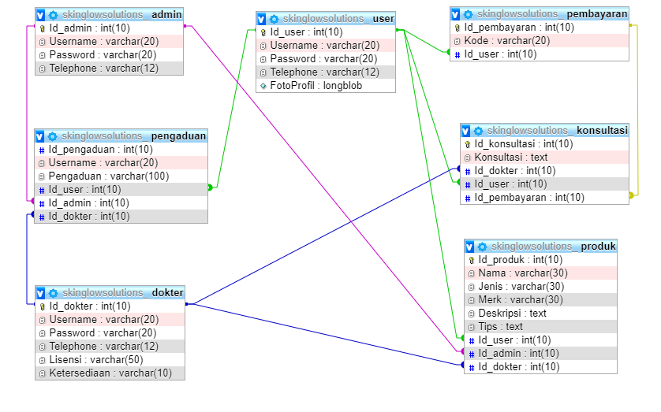

**MOCK UP**

1. **Admin :**

* **Login**

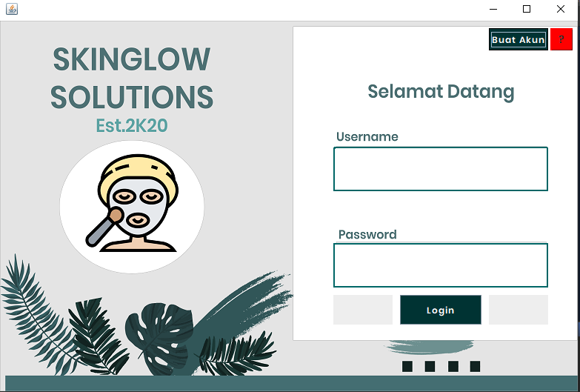

* **Detail Aplikasi**

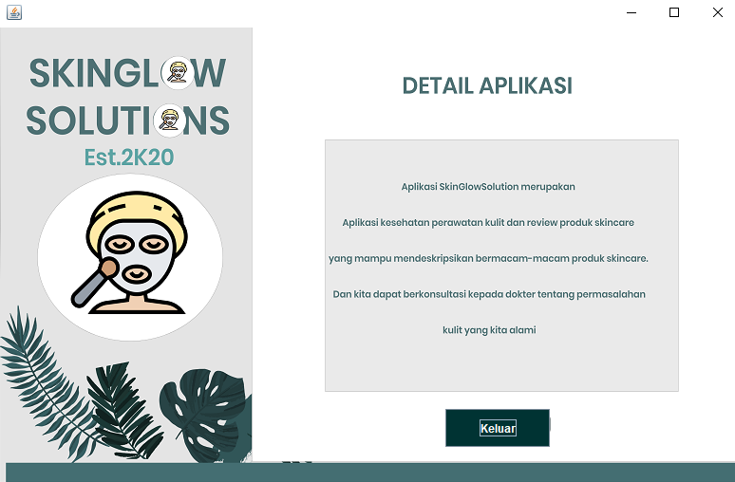

* **Daftar**

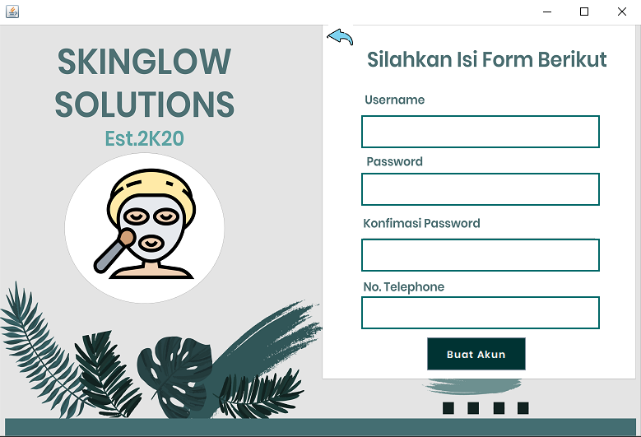

* **Dashboard**

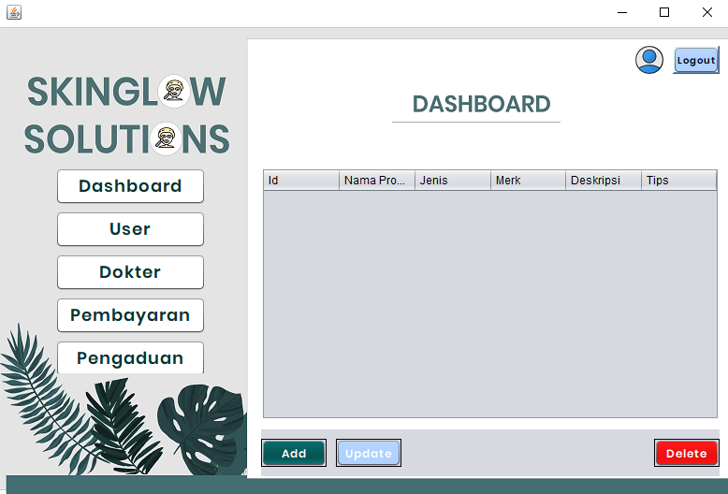

* **Tambah data produk**

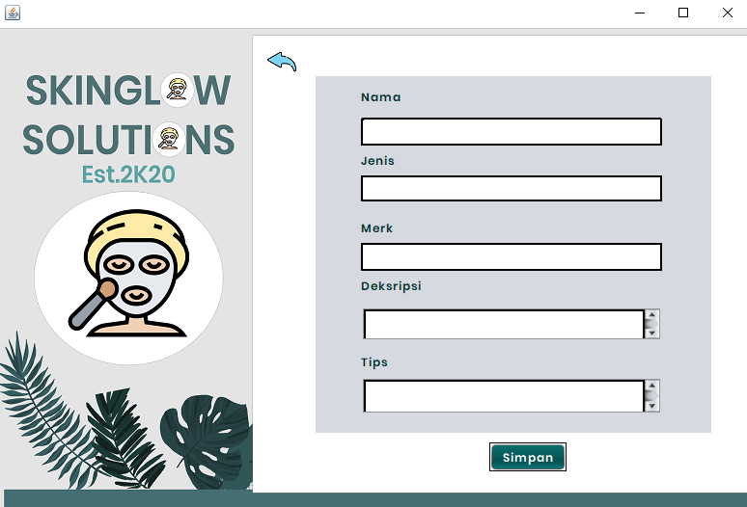

* **Edit produk**

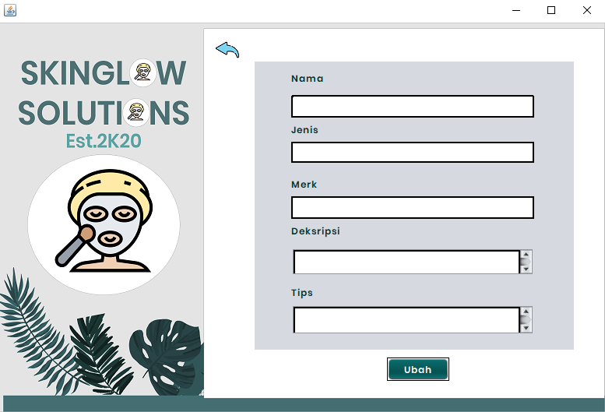

* **Profile**

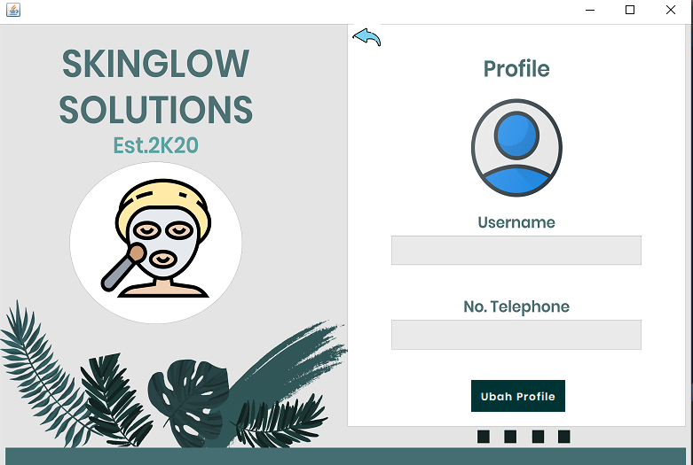

* **Ubah Profile**

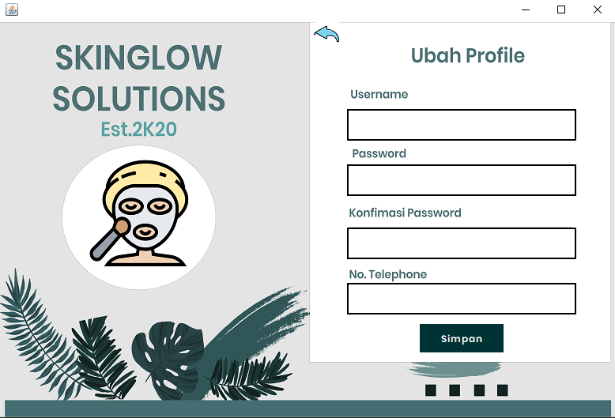

* **Data User**

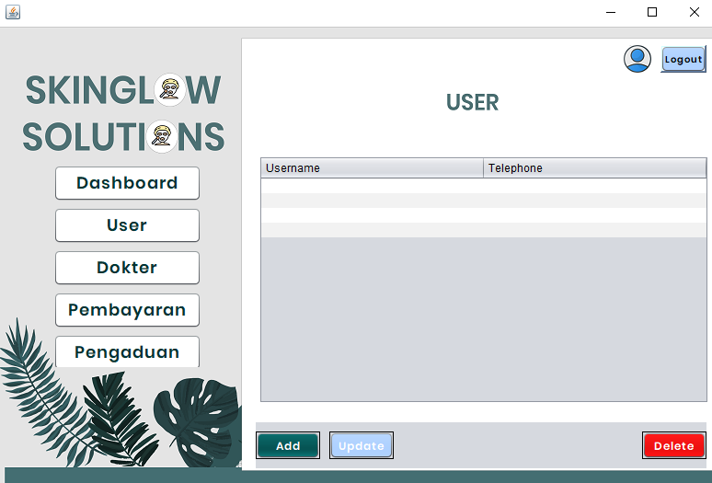

* **Data Dokter**

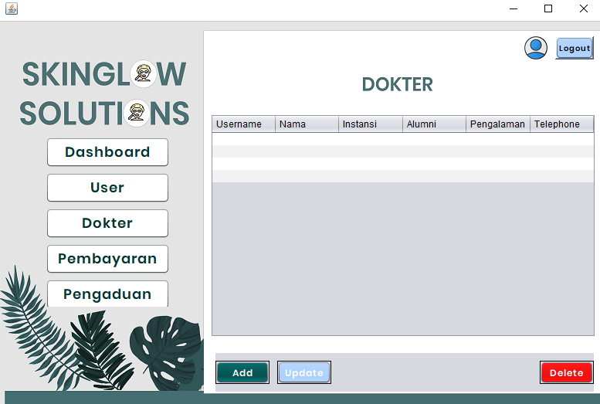

* **Data Pembayaran**

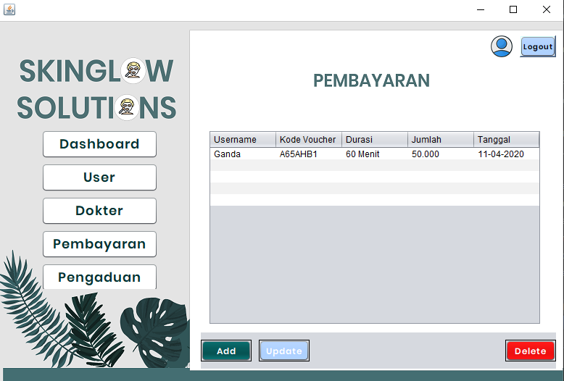

* **Input Data Pembayaran**

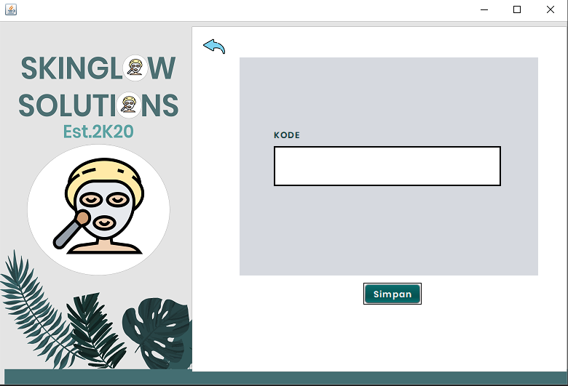

* **Data Pengaduan**

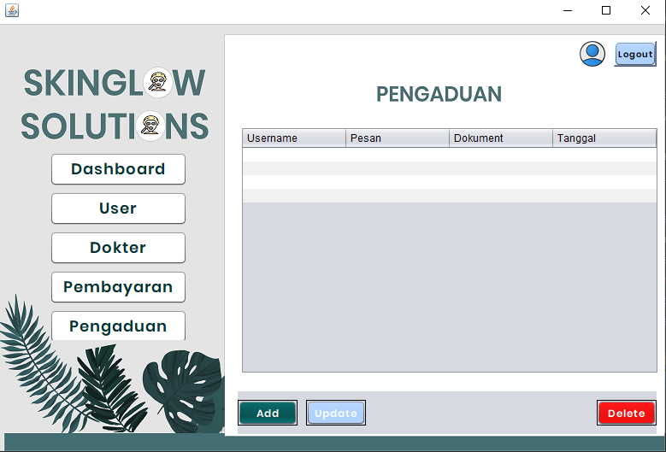

1. **Dokter :**

* **Login**



* **Detail Aplikasi**



* **Daftar**

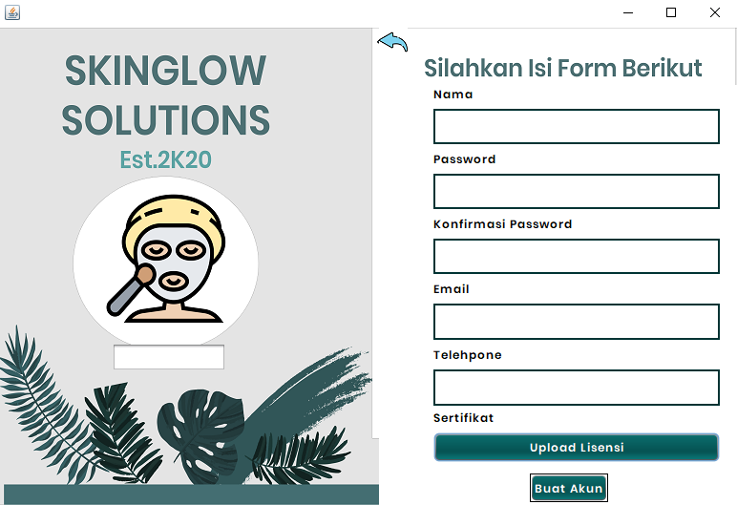

* **Dashboard**

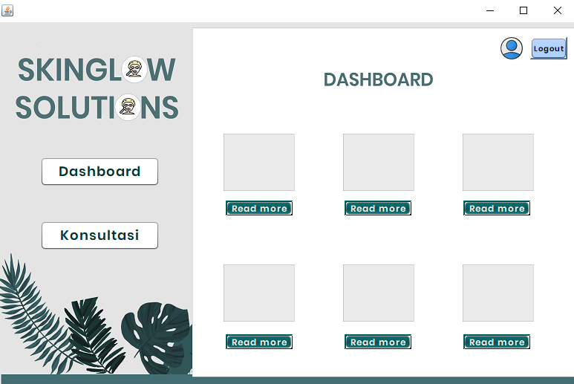

* **Profile**



* **Ubah Profile**



* **Konsultasi**

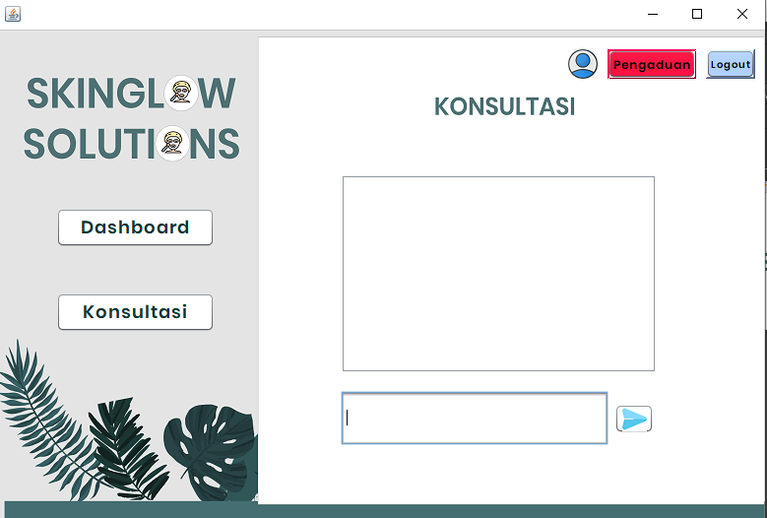

* **Pengaduan**

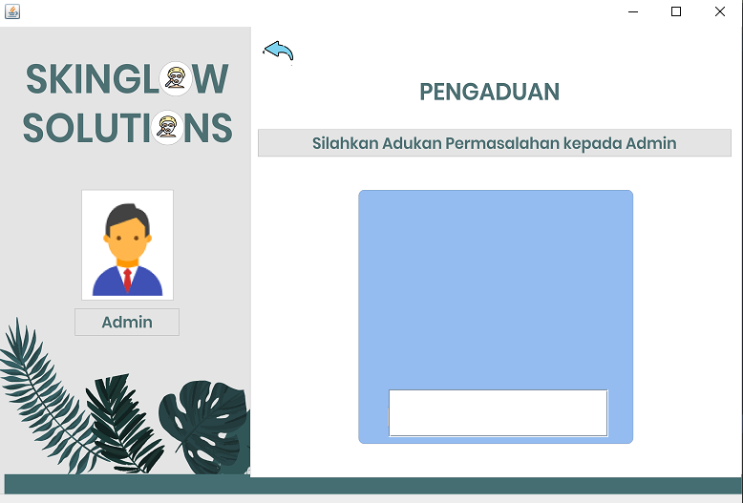

1. **User :**

* **Login**



* **Daftar**



* **Detail Aplikasi**



* **Dashboard**

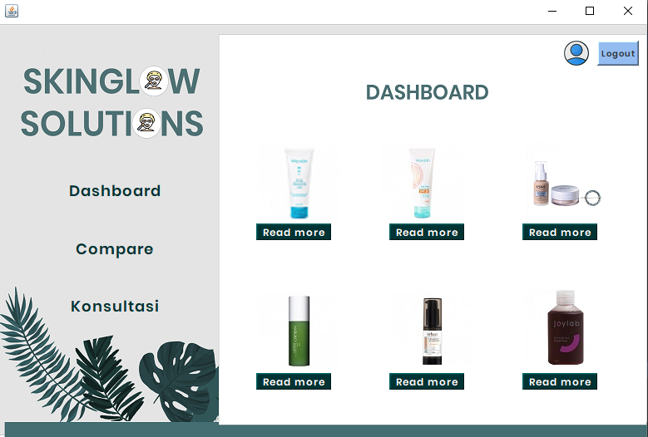

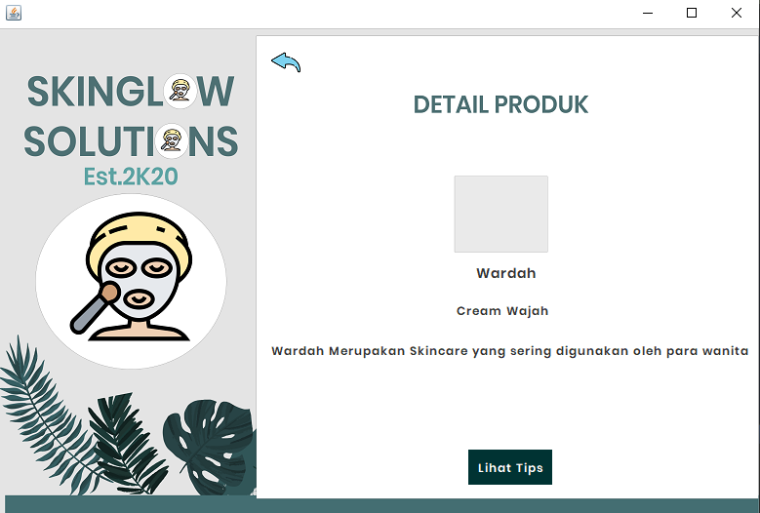

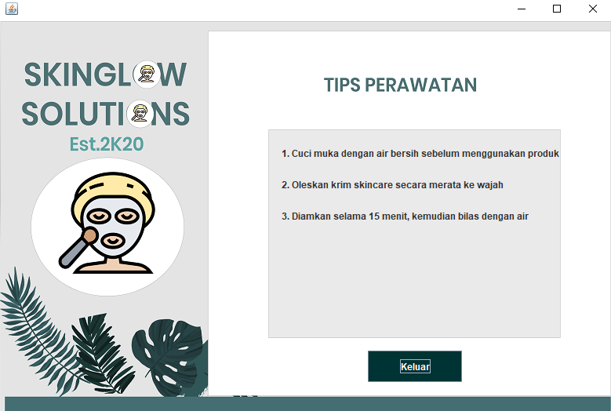

* **Compare**

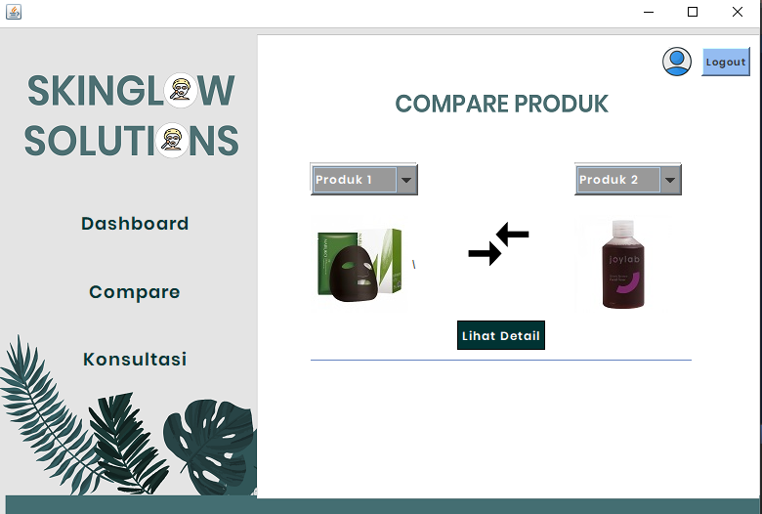

* **Profile**



* **Edit Profile**



* **Konsultasi**

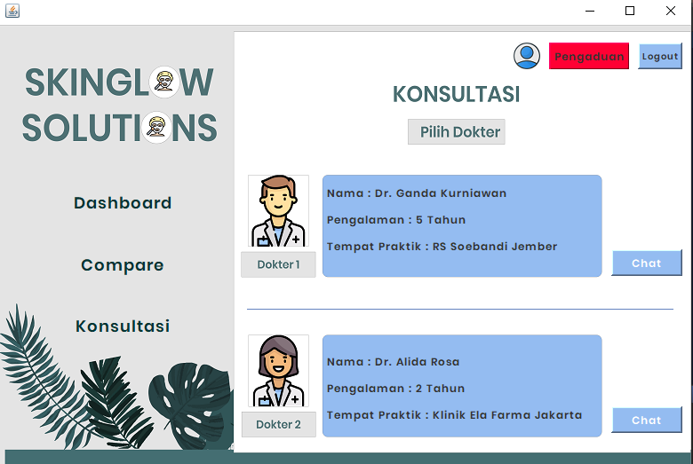

* **Durasi Konsultasi**

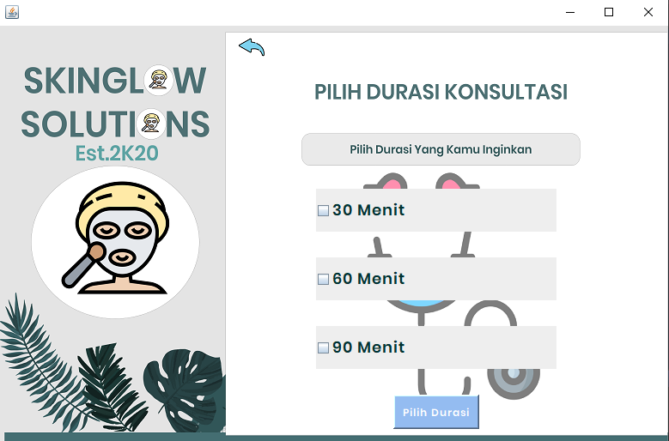

* **Pembayaran**

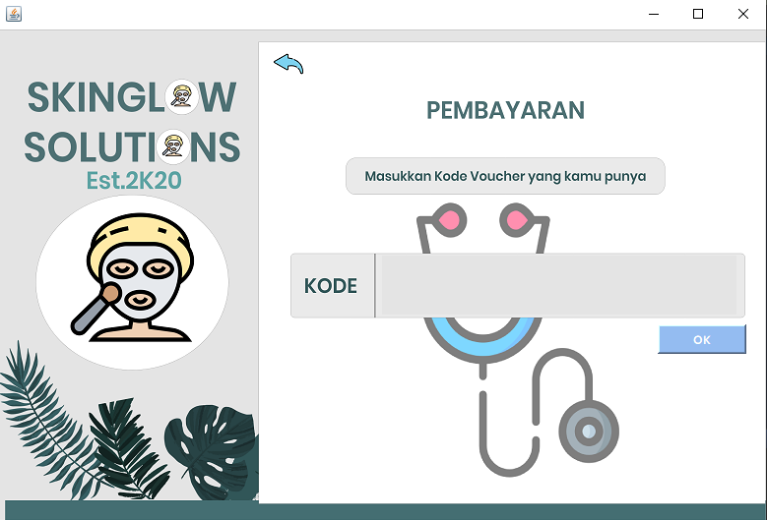

* **Chat**

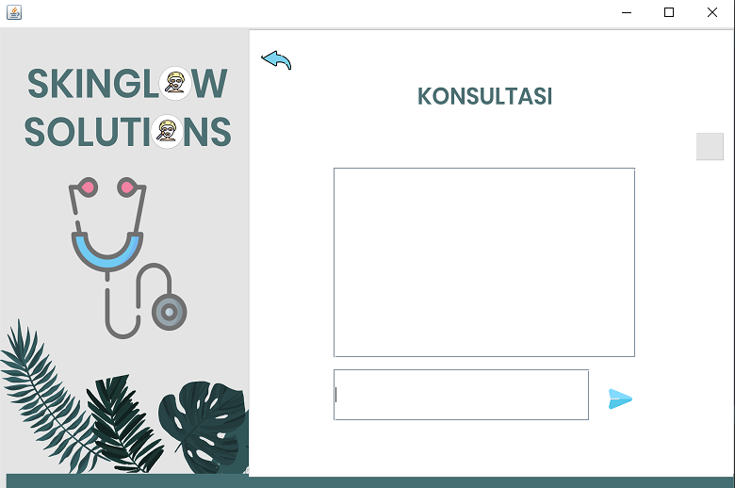

* **Pengaduan**



**USER MANUAL**